Задание 1. Числа Фибоначчи ( F_{i} ) определяются по формулам F₀ = F₁ = 1; F_{i} = F_{i –1} + F_{i –2} при i = 2, 3, ... (каждое очередное число равно сумме двух предыдущих). Вычислить сумму всех чисел Фибоначчи, которые не превосходят заданного натурального числа М.

Тест

Номер теста | Данные | Результат
1 | M=10 | S=1+1+2+3+5+8=20
2 | M=1 | S=1+1=2

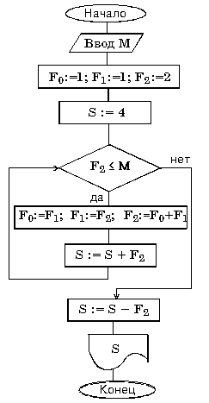

Вариант 1
Найдите сумму цифр заданного натурального числа

Вариант 2
Для заданного числа x вычислите первое из чисел последовательности sin x, sin sin x, sin sin sin x, ..., меньшее по модулю 10^{–2}.

Вариант 3
Числа Фибоначчи (F_{i}) определяются по формулам
F₀ = F₁ = 1; F_{i} = F_{i–1} + F_{i–2} при i = 2, 3, ...
Найдите первое из чисел Фибоначчи, которое превосходит заданное число M (M>0).

Вариант 4
Вычислите сумму Z = 1 + 2 + 3 + ... . Вычисления прекратите, когда значение Z превысит заданное значение A.

Вариант 5
Дано натуральное N. Выясните, сколько цифр оно содержит.

Вариант 7
Цифры заданного натурального числа запишите в обратном порядке

Вариант 8
Задано целое A>1. Найдите наименьшее целое неотрицательное k, при котором 5^{k} > A.

Вариант 9
Торговая фирма в первый день работы реализовала товаров на P тыс. руб., а затем ежедневно увеличивала выручку на 3%. Какой будет выручка фирмы в тот день, когда она впервые превысит заданное значение Q ? Сколько дней придется торговать фирме для достижения этого результата?

Вариант 10
Известен начальный вклад клиента в банк и процент годового дохода. Определите, через сколько лет вклад превысит заданный размер и каков при этом будет размер вклада.

Вариант 11
Найдите наименьший делитель заданного натурального числа A (не считая единицы).

